**三维运动采集系统项目（二次）（YQSB-2017-117）成交公告**

西南交通大学已就三维运动采集系统项目（二次）（项目编号：YQSB-2017-117）组织采购。评审工作已经结束，成交结果如下：

**一、项目信息**

项目编号：YQSB-2017-117

项目名称：三维运动采集系统项目（二次）

项目联系人：任老师

联系方式：028－66367255

**二、采购单位信息**

采购单位名称：西南交通大学

采购单位地址：四川省成都市高新区西部园区西南交通大学犀浦校区综合楼133室

采购单位联系方式：贾老师 028-66367322

**三、项目用途、简要技术要求及合同履行日期：**

本次招标为三维运动采集系统项目（二次）采购，包括所有货物的供应、运输、安装调试、培训及售后服务。

履约时间：合同签订后120天内交货，安装调试并具备验收条件

履约地点：西南交通大学九里校区2404实验室。

项目用途、简要技术要求及合同履行日期详见招标文件。

**四、中标信息**

招标公告日期：2017年06月28日

中标日期：2017年07月14日

总中标金额：59.82 万元（人民币）

中标供应商名称、联系地址及中标金额：

|  |  |  |  |
| --- | --- | --- | --- |
| 序号 | 中标供应商名称 | 中标供应商联系地址 | 中标金额(万元) |
| 1 | 上海硅步科学仪器有限公司 | 上海市闵行区中春路7755号宝虹中心 | 59.82 |

评审专家名单：

陈大建、邓自刚、谢进（业主代表）

中标标的名称、规格型号、数量、单价、服务要求（最终价格等比例下浮）：

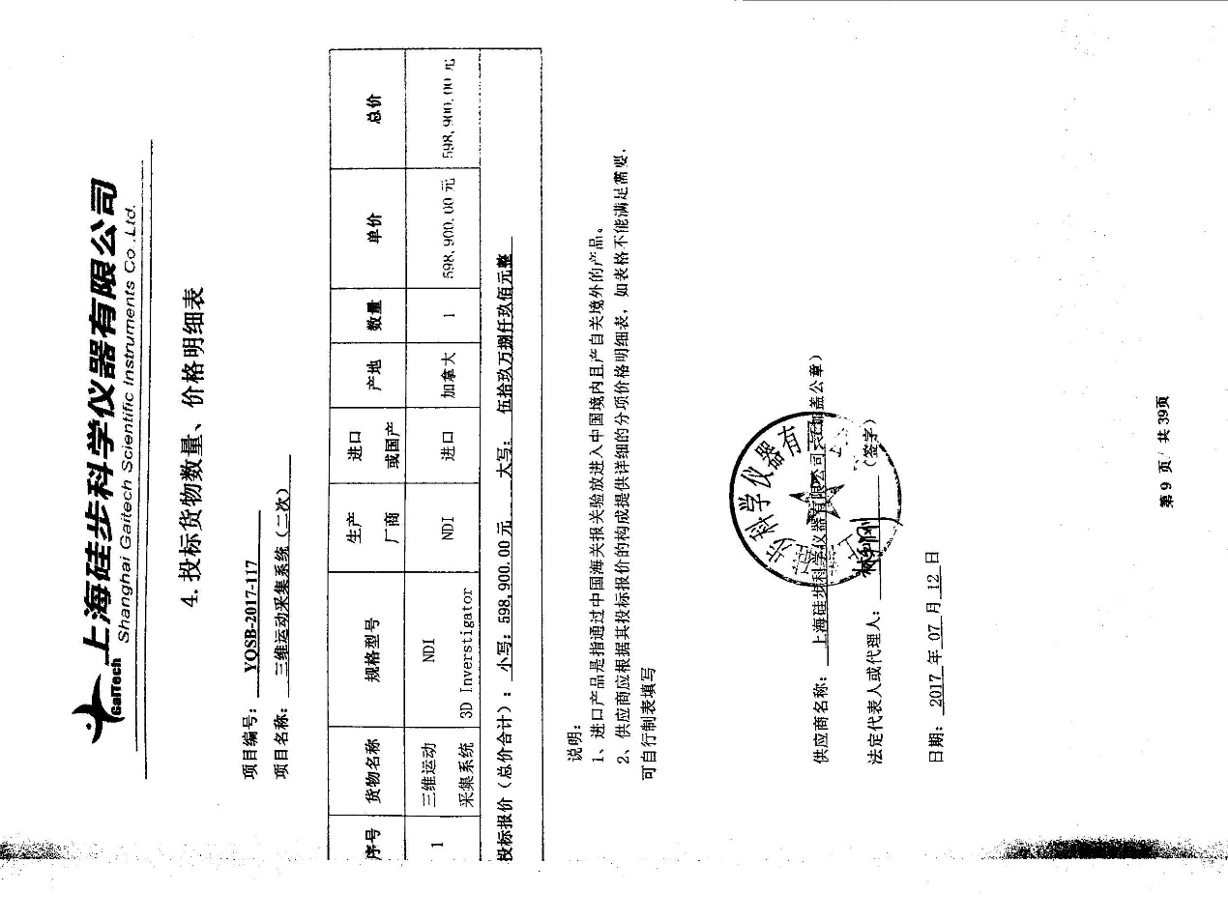

**五、其它补充事宜**

本成交公告的公告期限为1个工作日。